走进解放重庆
——参观报告

今天，祖国73岁生日，为了了解重庆红色文化，了解革命先辈的奋斗人生，作为一名地道的重庆人，我选择了参观“解放重庆历史陈列馆”来了解这段离我远久的历史。
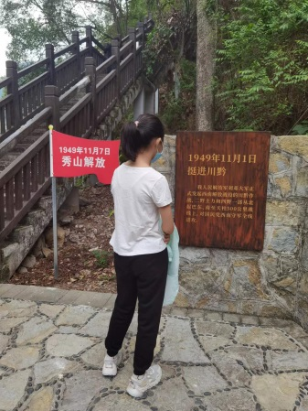
首先，想要进入馆内需要爬一段有1500步之多的长长台阶，这也许就是主办方对每一位来瞻仰英烈的人的“考验”吧！我也不例外，怀着探索而又沉重的心情拾梯而上，台阶之间每隔一段距离就有一个标识牌，这就是代表了重庆每隔一段时间就有一个地方解放，从11月7日秀山解放到12月14日巫溪解放，直至全重庆解放，看得我心情无比的振奋。
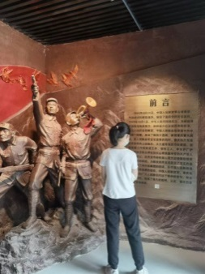
走到半山腰的一处，隐隐散出一缕沁人心脾的桂花芳香，把我的思绪一下就拉回到73年前，这时，“重庆1949打响第一枪” 的纪念标识和“解放重庆主战场遗址”的大石碑跳入眼帘，我仿佛听到了冲锋的号角声，仿佛看到了壮观的战场厮杀的景象，但在壮观背后有使人不禁喉咙梗塞的难过。
进入“解放重庆历史陈列馆”的大门，最先映入眼帘的是战士们冲锋时塑像群，他们的坚毅神情和果断行动，让人看到希望了。
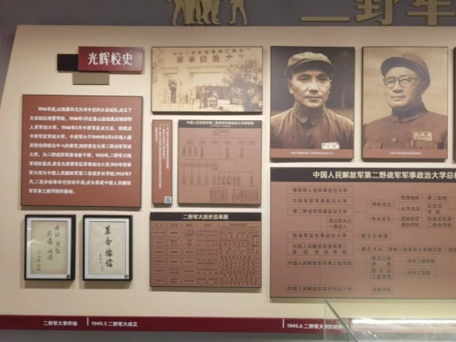
展馆共分为两个部分，第一个部分“旭日东升，渐向渝州”，用大量的图片和文字还有当时的文件资料等讲述了1949年10月1日，新中国成立，但西南地区还处于国民党的统治之中，为解救水深火热中的重庆人民，刘邓大军挺进大西南。而此刻的重庆人民也积极响应号召，配合重庆地方党组织，为解放事业不屈斗争，众多革命者（如何敬平、许晓轩、江竹筠、王朴等）用自己的鲜血，染红了重庆解放的旗帜，谱写了壮烈的战歌。
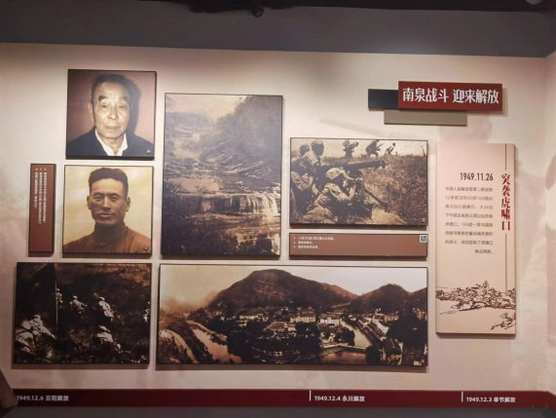
第二部分“丽日当空，辉映山城”，通过作战经过要图、记录影片和模拟战斗场景的音响，来告诉我们：1949年11月1日，中国人民解放军发起川黔作战，打响重庆解放的第一枪，也揭开了西南战役的序幕。而后经突破乌江防线、攻克白马山等战役，于1949年11月26日，到达南泉附近，激战三天三夜，重创了守敌和国民党军队在重庆的“江南防线”。1949年11月30日，重庆宣告解放，各界人民纷纷涌上街头游行庆祝。1949年12月11日，重庆市人民政府奉令成立，古老的重庆翻开新的历史篇章。数千解放军指战员为了出去及川东地区的解放流血牺牲，长眠在这块古老的土地上，他们的英魂与业绩，成为了巴渝儿女心中永远的丰碑。
一张张珍贵的照片、一件件陈旧的物件，让我深切的感受革命先辈不怕牺牲的精神，正因为有了他们才能有我们当今幸福的和平生活。

巴蜀中学张家花园校区 初一16班 黄晓林

